廠牌型號:  TC-120
品 名: 投入式冷卻器(Throwing Coolers)
圖 面: 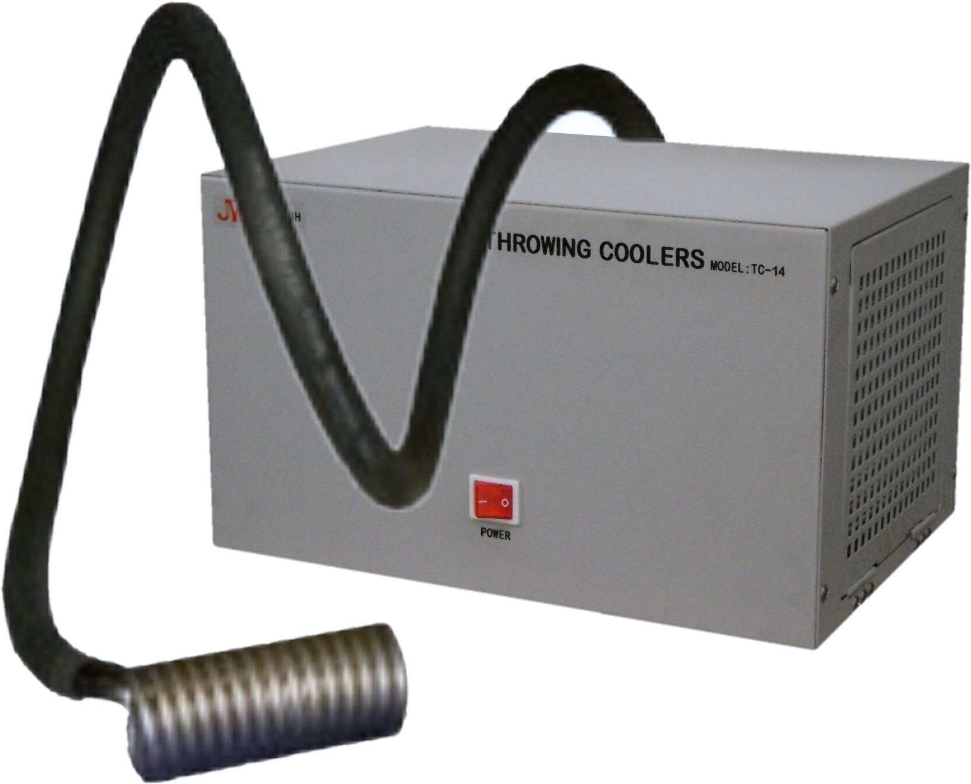
溫度範圍: 室溫~-20℃
溫度控制: 無(須搭配循環恆溫水槽使用)
冷 卻 機: 1/2 HP
冷 卻 管: ψ60 X 210mm
外部尺寸: W450 X D30 0X H250mm
電 源: 110/220V 60Hz 6/3A

